ContentSearch

■ 메인 화면 설명

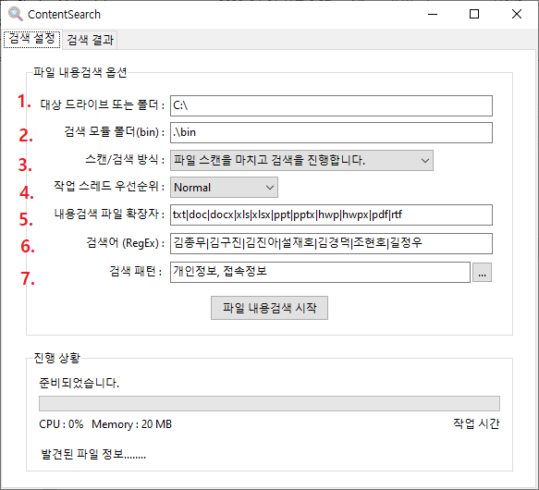

- 대상드라이브 또는 폴더 : 검색하려는 폴더 또는 드라이브를 입력합니다.
- 검색 모듈 폴더(bin) : 검색 모듈을 지정합니다. 함께 배포하기 때문에 별도로 설정을 하지 않아도 됩니다.
- 스캔/검색 방식 : 스캔/검색 시 속도를 비교하기 위해 두가지 방식을 준비했습니다. 테스트 결과 “파일 스캔을 마치고 검색을 진행합니다.”가 빨라서 기본으로 두고 사용하시면 됩니다.
- 작업 스레드 우선 순위 : 작업 우선 수위를 설정할 수 있습니다.
- 내용검색 파일 확장자 : 스캔 시 여기에 지정된 확장자의 파일만 수집하게 됩니다. 불필요하다고 생각되는 확장자를 제거하셔도 됩니다.
- 검색어 (RegEx) : 검색어를 직접 입력할 수 있습니다. RegEx 문법을 사용할 수 있으며, 여러 키워드를 입력 시 | 를 붙혀서 사용하면 됩니다.
- 검색 패턴 : 검색 하려는 검색 패턴을 추가 후 체크해서 지정할 수 있습니다.

- 검색 패턴 지정 / 관리

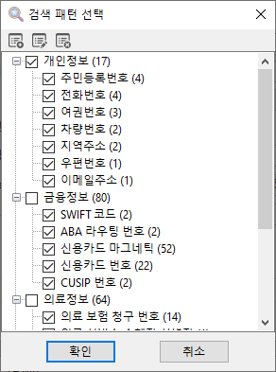

- 검색에 사용할 패턴을 체크 후 “확인” 버튼을 클릭하면 됩니다.
- 상위 항목을 체크 해제 하면 하위 항목은 모두 무시됩니다.
- 추가/수정/삭제 : 상단에 추가 버튼을 클릭 하거나 마우스 우측 클릭 시 팝업 메뉴에서 선택할 수 있습니다.
- 항목을 더블 클릭하면 등록된 패턴 정보를 확인 할 수 있습니다.

- 패턴/키워드 정보

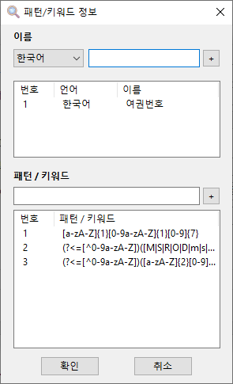

- 이름은 다국어를 지원합니다. 해당 기능은 Windows에서 설정된 언어값(LangID)을 확인해서 자동으로 변환되게 할 예정입니다. 아래는 지원되는 언어이며 필요 시 언제든 추가로 더 넣을 수 있습니다.
  - 한국어 (0x0412)
  - 영어 (0x0409)
  - 일본어 (0x0411)
  - 중국어(간체, 중국, 0x0804)
  - 중국어(번체, 대만, 0x0404)
- 각각의 패턴 정보에는 패턴/키워드를 여러 개 추가할 수 있습니다.

- 검색 결과

- 검색을 시작 후 “검색 결과” 탭을 통해 아래 화면처럼 내용을 확인할 수 있습니다.
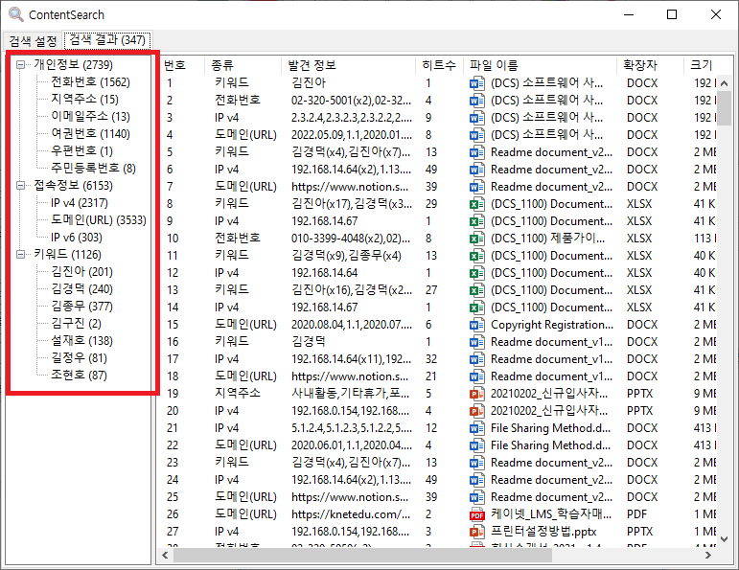
- 빨간색 테두리 영역에서 검색 결과를 쉽게 확인 할 수 있습니다.
- 검색이 끝나게 되면 “검색 필터” 기능을 사용할 수 있습니다.
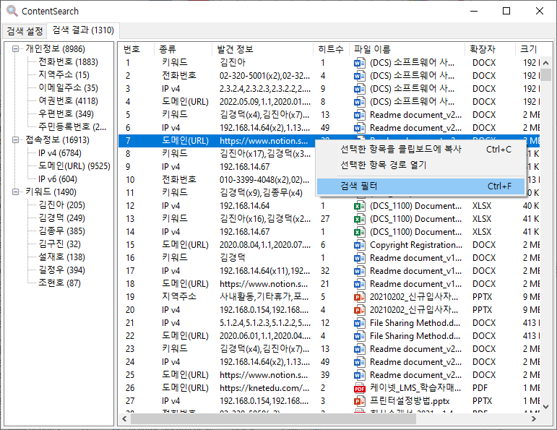
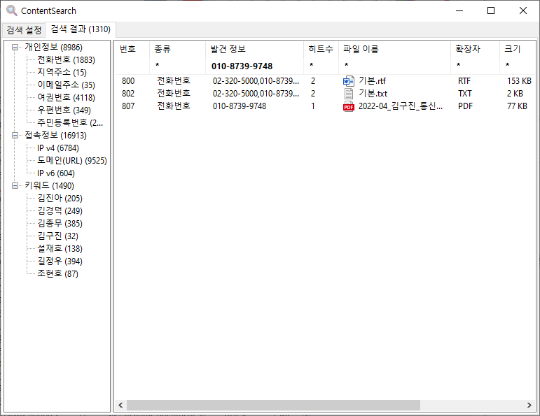
- 검색이 끝난 후 우측 검색 정보를 클릭하면 자동을 필터가 적용되어 해당 정보를 쉽게 확인 가능합니다.
